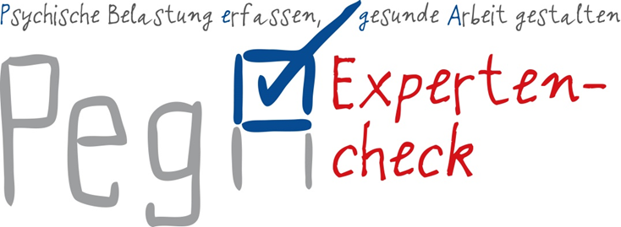
Informationsblatt für Führungskräfte
Es geht um …
- die Gesundheit,
- die Sicherheit,
- das Wohlbefinden,
- die Zufriedenheit …
… aller Beschäftigten in unserem Unternehmen durch gesundheitsförderliche Arbeitsbedingungen!
Liebe Kolleginnen, Liebe Kollegen,
die Sicherheit und Gesundheit aller Beschäftigten in unserem Unternehmen ist uns ein wichtiges Anliegen. Die Mitarbeiterinnen und Mitarbeiter sind das Fundament unseres Unternehmens und ihre Arbeitsfähigkeit der Schlüssel zum Erfolg. Diese gilt es, durch sichere, gesundheitsförderliche Arbeitsbedingungen langfristig zu erhalten. Zudem möchten wir unserer rechtlichen Pflicht zur Durchführung einer Gefährdungsbeurteilung nachkommen.
Es ist daher Klicken oder tippen Sie hier, um einzugeben, wann die Aktivitäten starten (in Kürze; in der Zeit von bis; im nächsten Jahr o. ä.). die Durchführung von Dokumentenanalysen und Begehungen Klicken oder tippen Sie hier, um einzugeben, welche Bereiche betroffen sind (gesamtes Unternehmen; alle oder ausgewählte Filialen/Standorte o. ä.). geplant, um die psychische Belastung zu beurteilen.
Wir möchten Sie mit diesem Schreiben über die wichtigsten Fakten zu unserem Vorhaben und den damit für Sie verbundenen Aufgaben informieren:
Was sind psychische Belastungen?
Es geht dabei um nachfolgende Arbeitsanforderungen, die sich nachweislich auf die Sicherheit und Gesundheit der Beschäftigten auswirken:
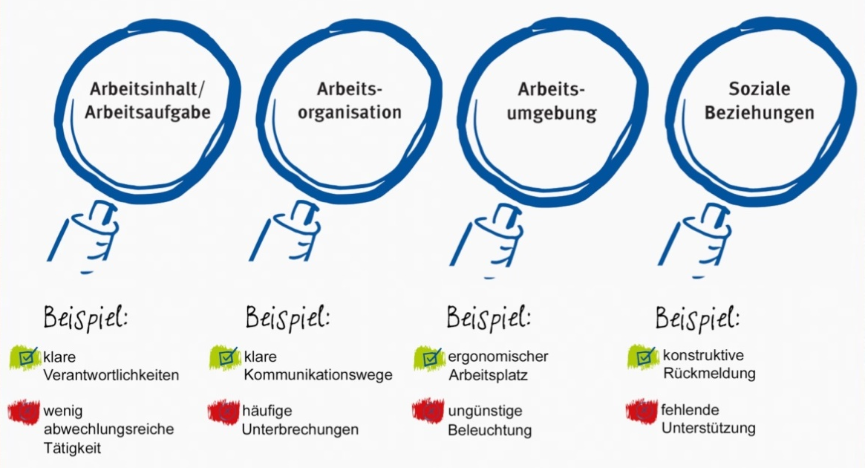
Diese Aspekte können neben körperlichen auch psychische Auswirkungen haben. Es gibt positive Auswirkungen wie beispielsweise das Gefühl der Aktivierung, Arbeitszufriedenheit sowie die Weiterentwicklung von Fähigkeiten, aber auch negative Folgen wie zum Beispiel Stresserleben, nachlassende Konzentration oder Ermüdung.
Warum kümmern wir uns um dieses Thema?
Bei der Berücksichtigung der psychischen Belastung in der Gefährdungsbeurteilung werden die oben genannten Arbeitsanforderungen genauer unter die Lupe genommen. Ziel ist es, die Sicherheit und Gesundheit aller Beschäftigten bei der Arbeit zu erhalten und zu verbessern durch:
- die Reduktion gesundheitsschädigender arbeitsbedingter Einflüsse und
- den Erhalt beziehungsweise Ausbau gesundheitsförderlicher Arbeitsbedingungen.
Wir schauen uns die Arbeitsbedingungen dabei ganz genau an – auch die, die vielleicht auf den ersten Blick nicht veränderbar erscheinen (zum Beispiel ein saisonal erhöhtes Arbeitspensum). Wenn die Bedingung selbst nicht veränderbar ist, können wir aber vielleicht Maßnahmen ergreifen, um die kritischen Auswirkungen zu reduzieren (zum Beispiel durch effizientere Prozesse). Denn wir wollen, dass alle Beschäftigten langfristig gesund und zufrieden ihrer Tätigkeit nachgehen können.
Es geht bei der Gefährdungsbeurteilung für den Teilaspekt psychische Belastung um die Beurteilung der Arbeitsbedingungen, nicht um die Psyche Einzelner oder um psychische Erkrankungen!
Wie gehen wir dabei vor?
Dokumentenanalysen: Erste Fragen im Rahmen der Gefährdungsbeurteilung werden durch die Dokumentenanalyse beantwortet. Frau/Herr Klicken oder tippen Sie hier, um Name und Funktion einzugeben. nutzt hierfür Unterlagen wie beispielweise betriebliche Vereinbarungen, Organigramme und Dienst-/Schichtpläne.
Begehungen: Die Begehungen erfolgen Klicken oder tippen Sie hier, um die betroffenen Bereiche einzugeben (für alle/ausgewählte Tätigkeiten/Arbeitsbereiche; im gesamten Unternehmen; in diesen einzelnen Filialen/Standorten). Frau/Herr Klicken oder tippen Sie hier, um Name und Funktion einzugeben. beobachtet und beurteilt die Arbeitsanforderungen dabei anhand vorgegebener Kriterien. Dies erfolgt mittels PegA-Expertencheck der BGHW. Dieses Instrument wurde extra für die Gefährdungsbeurteilung mit Blick auf die psychische Belastung entwickelt. PegA steht für:
Psychische Belastung erfassen, gesunde Arbeit gestalten.
Bei Bedarf erfolgen zusätzlich zu den Begehungen kurze Interviews zu den Arbeitsbedingungen zum Beispiel mit Ihnen, anderen Führungskräften und/oder einzelnen Beschäftigten.
Warum haben wir uns für den PegA-Expertencheck entschieden?
- Branchenspezifisch: Das Instrument wurde mit Blick auf die spezifischen Bedingungen in Handel und Warenlogistik entwickelt.
- Wissenschaftlich fundiert und normativ verankert: Das Instrument wurde im Rahmen eines wissenschaftlichen Projekts entwickelt und erfüllt die klassischen Gütekriterien für Messinstrumente. Es ist zudem auf DIN-Normen abgestimmt und an der GDA-Leitlinie ausgerichtet.
- Vergleichbar: Durch die standardisierte Ergebnisdarstellung können die Ergebnis-se verschiedener Tätigkeiten, Standorte oder Zeitpunkte miteinander verglichen werden. Dies kann hilfreich sein, wenn es zum Beispiel um die Ableitung von abteilungs-/standortübergreifenden Maßnahmen oder die Nutzung von Synergieeffekten geht („Was könnte man sich von anderen abschauen?“). Die standardisierte Form schafft ferner eine Vergleichsgrundlage für die spätere Überprüfung von Verbesserungsmaßnahmen.
- Umfassend: Das Instrument wird ergänzt um Schritt-für-Schritt-Anleitungen für den gesamten Prozess von der Vorbereitung bis zur Nachbereitung, Praxishilfen zum Beispiel für die interne Kommunikation und eine unkomplizierte Auswertung sowie Anregungen für Gestaltungsempfehlungen. Das erleichtert die Anwendung.
- Objektiv: Es erfolgt eine weitgehend objektive Erfassung der Arbeitsbedingungen durch Personen, die in den Themen Sicherheit und Gesundheit bei der Arbeit sowie psychische Belastung geschult sind und objektiv beobachten können. Das Instrument bietet dabei konkret formulierte Antwortmöglichkeiten im strukturierten Beobachtungs-/Begehungsbogen. Bewertungs- und Interpretationsprozesse der Beschäftigten werden so vermieden.
- Detailliert: Das Instrument liefert sehr detaillierte Arbeitsplatzanalysen, was die Maßnahmenableitung im Nachgang erleichtert.
- Für kleine Einheiten: Es gibt bei uns kleine Tätigkeits- beziehungsweise Arbeitsbereiche, die aufgrund geringer Mitarbeiterzahlen nicht mittels alternativer Methoden (Befragung/Workshop) analysiert werden können.
- Bewährt: Begehungen haben sich in unserem Unternehmen bereits für Gefährdungsbeurteilungen bewährt.
Wie sieht die Zeitplanung aus?
Durchführung der Dokumentenanalysen: Klicken oder tippen Sie hier, um einen Zeitraum einzugeben.
Durchführung der Begehungen: Klicken oder tippen Sie hier, um Tätigkeiten/Arbeitsbereiche und zugehörige Zeiträume (Datum und Uhrzeit) einzugeben.
Ergebnisrückmeldung an Führungskräfte: Diese erfolgt voraussichtlich Klicken oder tippen Sie hier, um Termine und Art der Ergebnisrückmeldung (zum Beispiel Informationsveranstaltung, E-Mail oder Brief) einzugeben.
Ergebnisrückmeldung an Beschäftigte: Diese erfolgt im Rahmen einer Präsentation Klicken oder tippen Sie hier, um weitere Angaben zu ergänzen – durch wen erfolgt die Präsentation (Name, Funktion), wann (Datum, Uhrzeit) und wo?.
Ableitung von Maßnahmen: Erfolgt Klicken oder tippen Sie hier, um den Rahmen für die Maßnahmenableitung (im Steuerkreis; in Workshops o. ä.) einzugeben. frühestens ab Klicken oder tippen Sie, um ein Datum auszuwählen..
Wir brauchen Sie!
Als Führungskraft sind auch Sie verantwortlich für die Sicherheit und Gesundheit Ihrer Mitarbeiterinnen und Mitarbeiter. Da Ihnen die unmittelbare „Vor-Ort-Verantwortung“ obliegt, bedarf es Ihrer Unterstützung im gesamten Prozess. Die Gefährdungsbeurteilung mit dem PegA-Expertencheck unterstützen Sie am besten so:
- Zusammenarbeit mit Frau/Herrn Klicken oder tippen Sie hier, um Name und Funktion einzugeben.: Insbesondere Frau/Herr Klicken oder tippen Sie hier, um den Namen einzugeben. kümmert sich um die Koordination, Organisation und Durchführung des PegA-Expertenchecks. Bitte legen Sie gemeinsam Termine für die Begehungen in Ihrem Bereich fest.
- Informieren: Stellen Sie sicher, dass alle Ihre Mitarbeiterinnen und Mitarbeiter über Zeitpunkt und Ablauf der Begehungen informiert sind. Nutzen Sie unterstützend gerne das „Informationsblatt für Beschäftigte“. Fragen Sie zusätzlich bei den Beschäftigten nach, ob alles verstanden wurde, oder noch Fragen bestehen.
Es geht bei den Begehungen um eine realistische Einschätzung der Arbeitsbedingungen. Alles soll so aussehen und ablaufen wie im regulären Arbeitsalltag. Bitte nehmen Sie daher im Vorfeld oder während der Begehungen keine Veränderungen vor.
- Dokumente bereitstellen: Stellen Sie Frau/Herrn Klicken oder tippen Sie hier, um Name und Funktion einzugeben. erforderliche Dokumente für die Dokumentenanalyse (hier relevante Dokumente benennen) bereit.
- Organisieren: Sofern erforderlich, werden Sie und/oder einige Beschäftigte im Rahmen der Begehungen interviewt. Bitte stellen Sie den reibungslosen Arbeitsablauf während der Interviewzeit (etwa 15-20 Minuten) sicher.
- Ansprechperson sein: Seien Sie offen, Fragen Ihrer Mitarbeiterinnen und Mitarbeiter zur Gefährdungsbeurteilung oder zum PegA-Expertencheck zu beantworten.
Haben Sie selbst Fragen zur Gefährdungsbeurteilung oder zum PegA-Expertencheck, können Sie diese gerne an Frau/Herrn Klicken oder tippen Sie hier, um Name und Funktion einzugeben. richten.
Wir danken Ihnen herzlich für Ihre Unterstützung!
Mit freundlichen Grüßen
Klicken oder tippen Sie hier, um Name und ggf. Funktion einzugeben.

Grundlagen für die Instrumentenentwicklung: DIN EN ISO 6385 (Grundsätze der Ergonomie für die Gestaltung von Arbeitsbedingungen) und DIN EN ISO 10075-1 bis 3 (Ergonomische Grundlagen bezüglich psychischer Arbeitsbelastung)
Arbeitsschutz gemeinsam anpacken – Leitlinie Beratung und Überwachung bei psychischer Belastung am Arbeitsplatz, Hrsg.: Geschäftsstelle der Nationalen Arbeitsschutzkonferenz, c/o Bundesanstalt für Arbeitsschutz und Arbeitsmedizin (Ausgabe 01.2018).

